Centro Educacional Brasil Portugal
Nome : _______________________________4-º Ano manhã e tarde
Professoras: Amanda, Janaína e Elisângela

Conteúdos do 4º- bimestre


Centro Educacional Brasil Portugal
Nome: ________________________________________________
Professora : Janaína
Atividades de Língua Portuguesa 4º ano – 29ª semana
Atenção aos recadinhos desta semana !

As atividades de fixação das matérias esta semana, serão realizadas no livro de Português .

 Mantenha o foco nos estudos e continue sempre se esforçando, o ano não está
perdido, todos os conteúdos continuam sendo dados ;

 Estude sempre os verbos ,faça caligrafia se necessário para melhorar a letra e treine mais a organização de uma redação( parágrafos ,vírgula, letra maiúscula no início das frases...)

 Coloque o nome em todos os lugares predestinados da apostila, pois ao desgrampear para a outra tia corrigir, a apostila está sem nome, pois o aluno só escreveu o nome na capa.

- Assista os vídeos para tirar as suas dúvidas e fazer as atividades com melhor entendimento, qualquer dúvida entre em contato com a escola para que a tia possa tirar as suas dúvidas .

- A partir da próxima semana até dezembro ,faremos mais páginas do livro.

- Estamos chegando ao final , mas lembrem-se: não há vencedores sem dedicação!

!

Modo Imperativo
O modo imperativo é um modo que indica uma ordem, um pedido ou um conselho .
Ex : Apague a luz ! Feche a porta ! Faça silêncio !
Não suba correndo ! Não grite ! Não faça bagunça !

Verbo Pôr
É um verbo da 2ª conjugação, assim como todos os verbos que terminam com er e or .
O verbo pôr é chamado de irregular,porque ele muda totalmente a sua conjugação nos tempos verbais. No presente é eu ponho; já no pretérito imperfeito é eu punha .
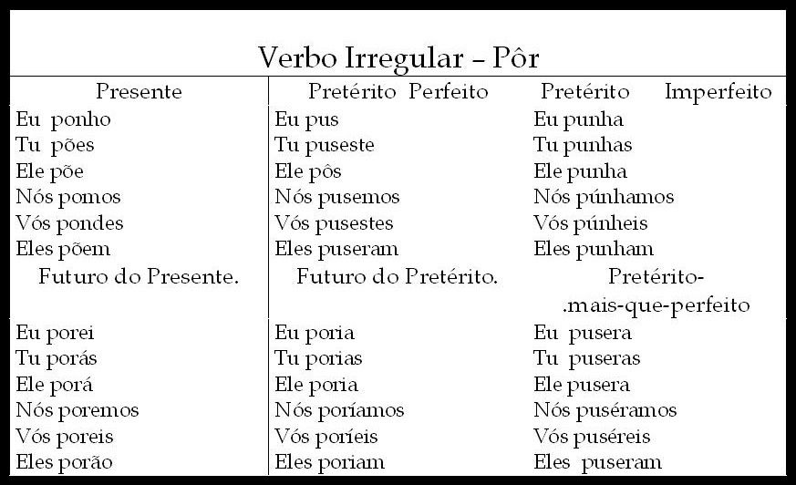

Livro de Português páginas : 202 a 210
Sugestão de vídeo: https://www.youtube.com/watch?v=ZFD0yRmO9nc

Centro Educacional Brasil Portugal
Nome: ________________________________________________
Professora : Janaína
Atividades de Matemática 4º ano – 29ª semana
Atenção aos recadinhos desta semana !

As atividades de fixação das matérias esta semana , serão realizadas no livro de Matemática.

 Mantenha o foco nos estudos e continue sempre se esforçando,o ano não está
perdido, todos os conteúdos continuam sendo dados ;

 Estude sempre a tabuada, exercite os cálculos para melhorar nas continhas, treine mais a organização para resolver uma expressão numérica;

 Coloque o nome em todos os lugares predestinados da apostila, pois ao desgrampear para a outra tia corrigir, a apostila está sem nome, pois o aluno só escreveu o nome na capa.

- Assista os vídeos para tirar as suas dúvidas e fazer as atividades com melhor entendimento, qualquer dúvida entre em contato com a escola para que a tia possa tirar as suas dúvidas .

- A partir da próxima semana até dezembro, faremos mais páginas do livro.

- Estamos chegando ao final, mas lembrem-se: não há vencedores sem dedicação !

!

Fração de uma quantidade
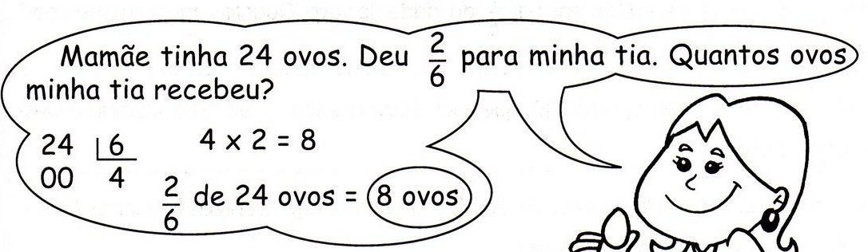

Para calcular uma fração de quantidade, basta dividir o número dado com o denominador e depois multiplicar o resultado com o numerador.
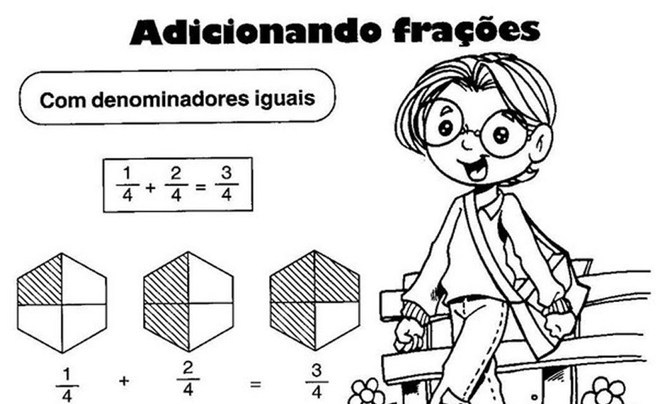

Somamos os numeradores e repetimos os denominadores.

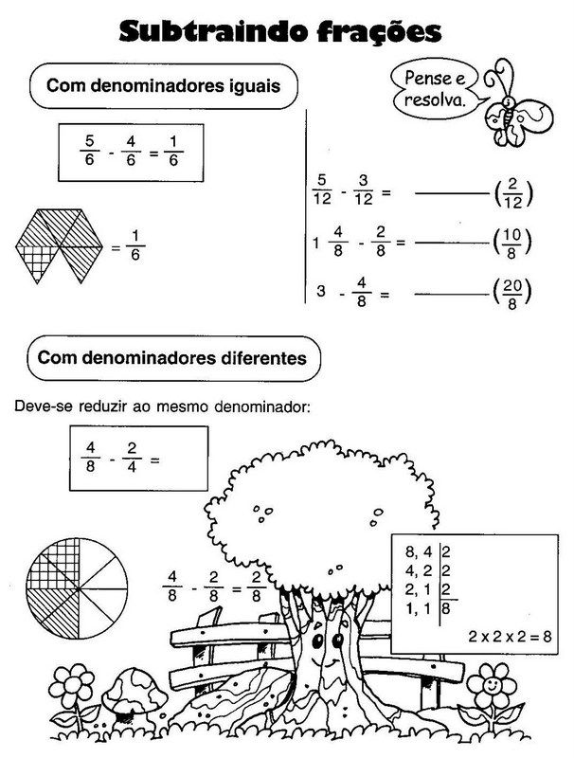
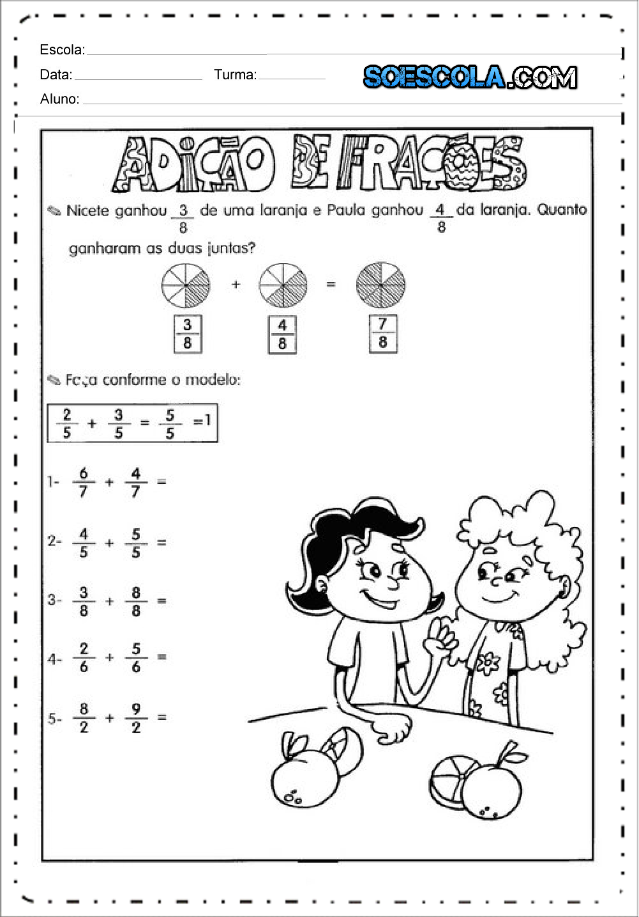

Subtraímos os numeradores e repetimos os denominadores .
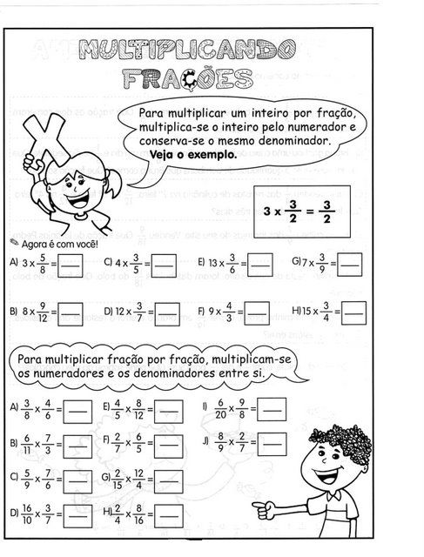
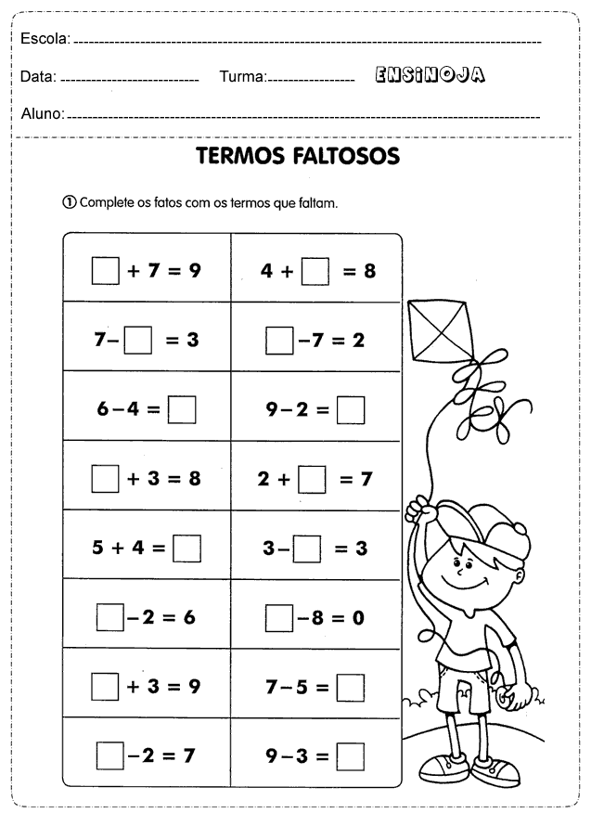
x =

Livro de Matemática páginas :
152 a 168
Sugestões de vídeos :
https://www.youtube.com/watch?v=L3EnYg3uYr8
https://www.youtube.com/watch?v=xpe0Bu4M5Qk

Centro Educacional Brasil Portugal
Nome: ________________________________________________
Professora :
Atividades de História e Geografia 4º ano – 29ª semana
Atenção!!!
•Estamos dando início aos conteúdos do 4º bimestre.
•Coloque o nome em todos os lugares predestinados da apostila, pois ao desgrampear para a outra tia corrigir,a apostila está sem nome,pois o aluno só escreveu o nome na capa.

•Assista os vídeos para tirar as suas dúvidas e fazer as atividades com melhor entendimento, qualquer dúvida entre em contato com a escola para que a tia possa tirar as suas dúvidas.

•A partir dessa semana iremos relembrar e reforçar alguns conteúdos, já dados nos outros bimestres.

•Não escreva não sei, nas atividades da apostila. As respostas estão na apostila ou no livro. Caso fique alguma dúvida envie para escola, fale com a tia.
•Mantenha o foco, tenha dedicação e interesse ao realizar as atividades. Capriche!As apostila também valem ponto.

Relevo brasileiro
O relevo é a forma da superfície terrestre, que apresenta variação de nível de um local para outro. Os elementos que modelam o relevo são oriundos de forças internas (terremotos e vulcanismo) e externas (ventos, chuvas, geleiras, etc.).
O território brasileiro apresenta diferentes formas de relevo. Existem várias classificações do relevo nacional.
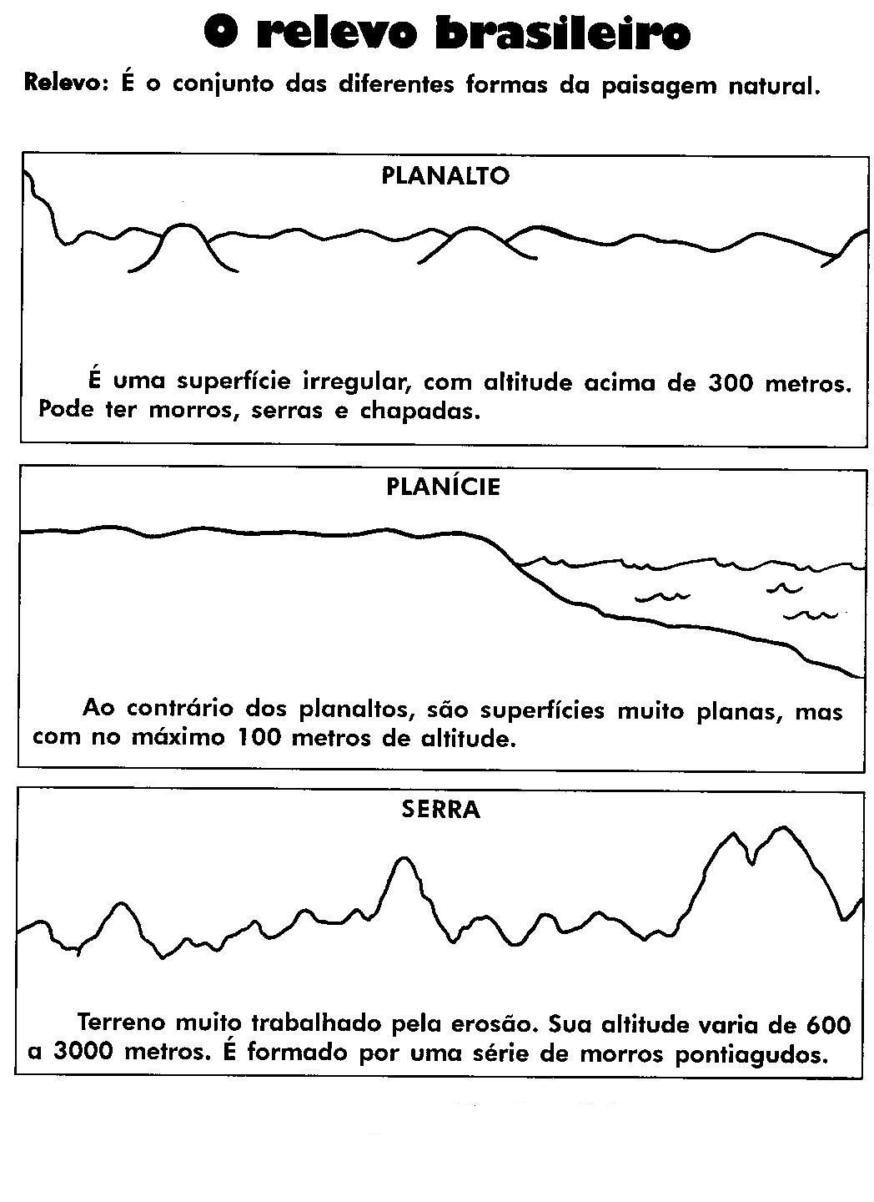
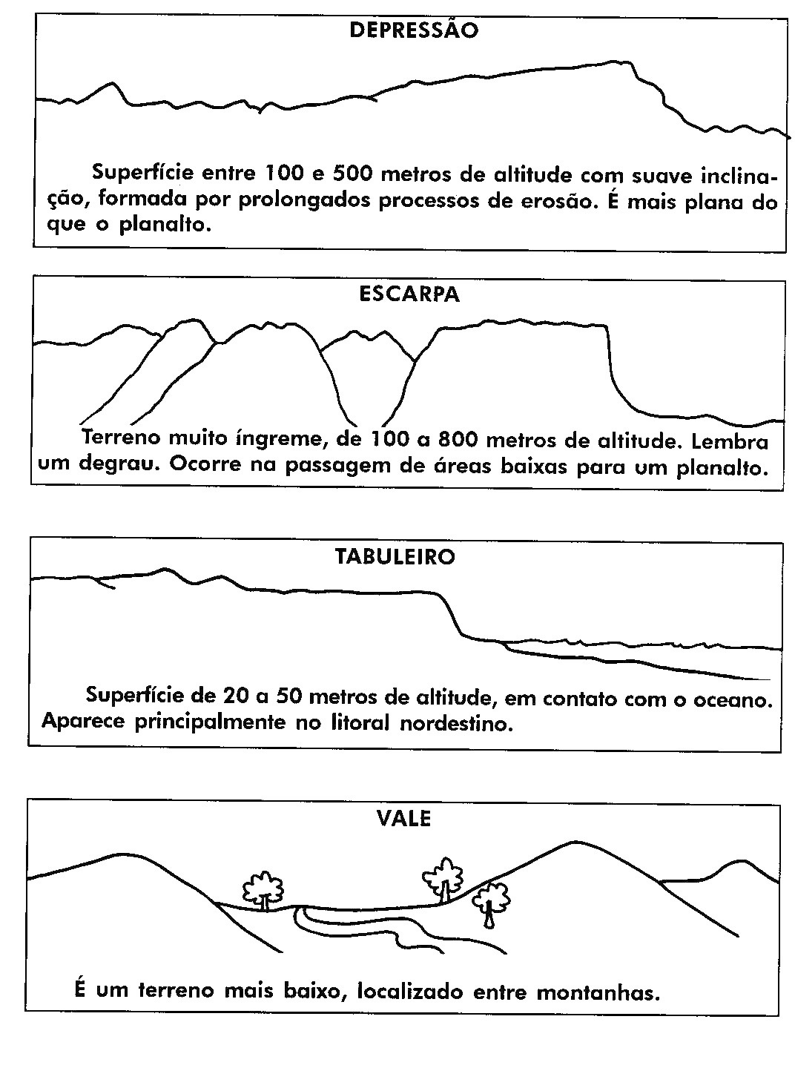

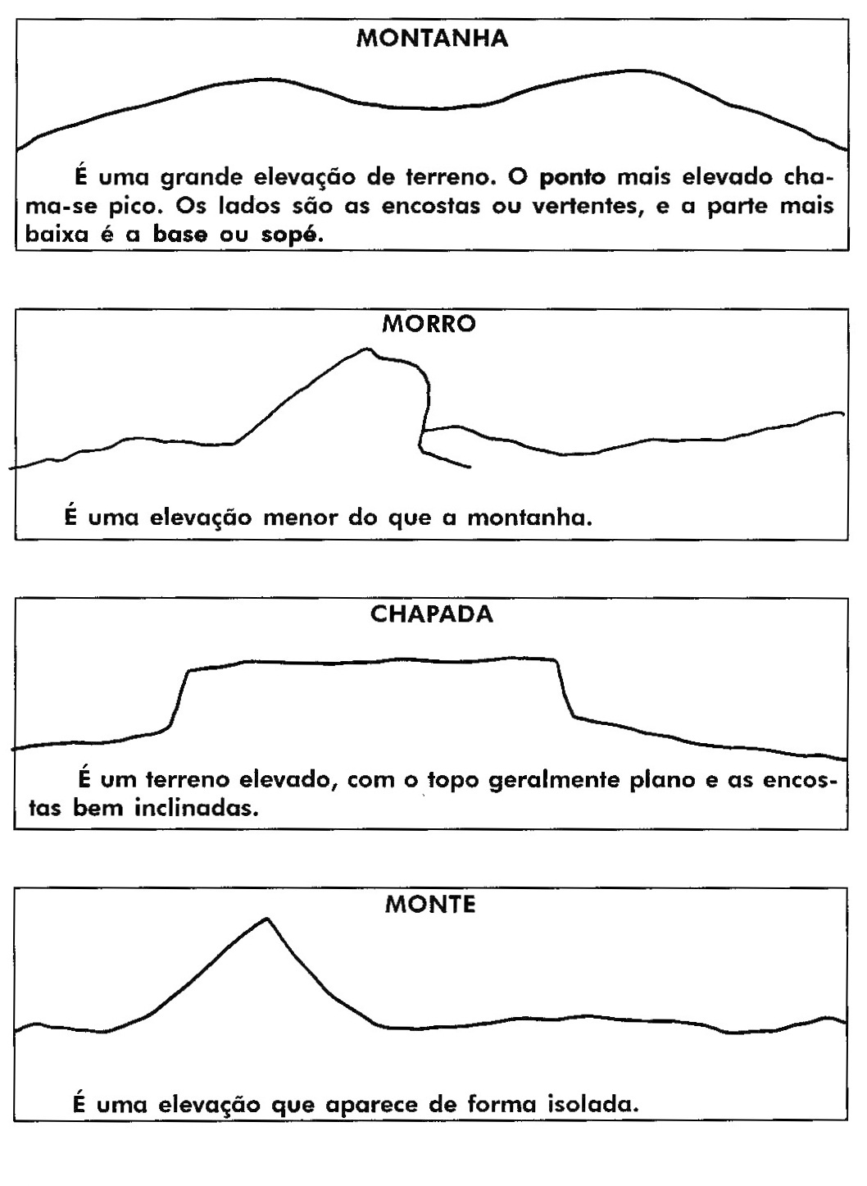

1-Resolva a cruzadinha com os tipos de relevo.
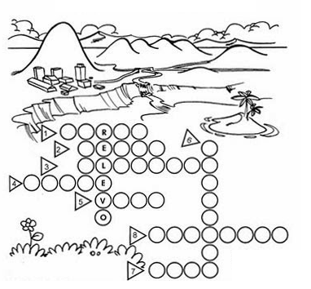
1- Elevação de terra menor que um monte.
2- Conjunto de montanhas.
3- Região mais elevada do que as terras vizinhas.
4- Elevação de terra que aparece de forma isolada, menor que uma montanha.
5- Região mais baixa entre duas montanhas.
6- Grande elevação de terra.
7- Porção de terra cercada de água.
8- Região mais plana e mais baixa em relação as terras vizinhas.

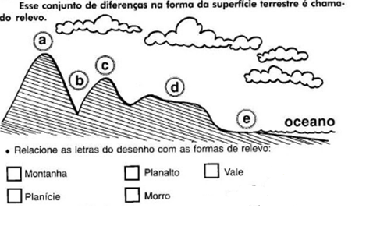
2-

Vamos recordar!!!

Capítulo 2- Estrangeiros na colônia
►Tratado de Tordesilhas.
►Invasão Francesa.
►Invasão Holandesa.

O Tratado de Tordesilhas foi um documento assinado em junho de 1494, na vila espanhola de Tordesilhas. Os protagonistas foram Portugal e Espanha, que delimitaram, através de uma linha imaginária, as posses portuguesa e espanhola no território da América do Sul, chamado de “Novo Continente”.

3-Observe o mapa e faça o que se pede:
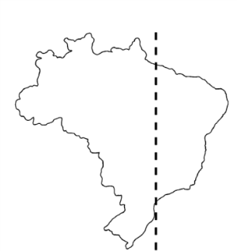

- Escreva quais foram os países que fizeram um acordo para dividir a América do Sul em duas partes. _____________________________________________________________
b- Como foi chamado esse acordo? ______________________________________

►Realize as páginas 197, 198 e 200, do livro de história e geografia.

►Assista :
* https://www.youtube.com/watch?v=s_48vpmbnmc
* https://www.youtube.com/watch?v=bLRak-IRflc

Não deixe de assistir as vídeos aulas.

Centro Educacional Brasil Portugal
Nome: ________________________________________________
Professora :
Atividades de Ciências 4º ano – 29ª semana

Atenção!!!
•Estamos dando início aos conteúdos do 4º bimestre.
•Coloque o nome em todos os lugares predestinados da apostila, pois ao desgrampear para a outra tia corrigir, a apostila está sem nome, pois o aluno só escreveu o nome na capa.

•Assista os vídeos para tirar as suas dúvidas e fazer as atividades com melhor entendimento , qualquer dúvida entre em contato com a escola para que a tia possa tirar as suas dúvidas .

•A partir da próxima semana iremos relembrar e reforçar alguns conteúdos, já dados nos outros bimestres.

•Não escreva não sei, nas atividades da apostila. As respostas estão na apostila ou no livro. Caso fique alguma dúvida envie para escola, fale com a tia.
•Mantenha o foco,tenha dedicação e interesse ao realizar as atividades. Capriche! As apostila também valem ponto.

Sistema Digestório e Sistema Cardiovascular
- Sistema digestório
A função do sistema digestório e dos órgãos que o compõem é transformar os alimentos que comemos em substâncias que nosso organismo possa aproveitar. Esse processo é chamado digestão.

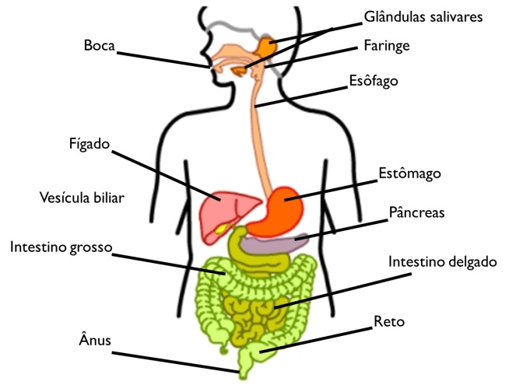
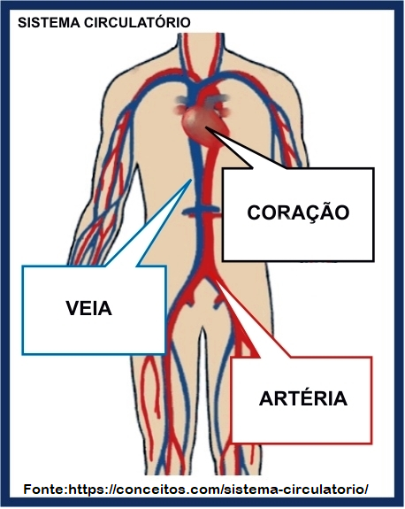
- Sistema Cardiovascular ou circulatório
É formado por um conjunto de órgãos que leva o sangue para todas as partes do nosso corpo.
No sistema cardiovascular, destacam –se o coração e os vasos sanguíneos, constituídos pelas artérias, pelas veias e pelos vasos capilares.
O coração é um dos principais órgãos do corpo humano. Ele é um órgão profundo, formado por músculos fortes que se contraem e distendem. Funciona como uma bomba, empurrando o sangue para todo o organismo por meio dos vasos sanguíneos.

1) Assinale (V) para verdadeiro ou (F) para falso:

a) ( ) O coração bombeia o sangue somente para o cérebro.

b) ( ) A digestão começa na boca, quando mastigamos os alimentos.

c) ( ) O sangue circula pelo nosso corpo sem parar.

d) ( ) O sistema cardiovascular é formado pelo aparelho locomotor.
2) Enumere os órgãos de acordo com o caminho do alimento através do Sistema digestório.

( ) Estômago ( ) Esôfago
( ) Boca ( ) Intestino Grosso
( ) Intestino delgado ( ) Ânus

3) Pinte a resposta correta:

a) O órgão que bombeia o sangue para o corpo todo é o:

( ) Pulmão ( ) Coração ( ) Pâncreas

b) O processo de digestão começa:

( ) Olhos ( ) Nariz ( ) Boca

4) Páginas do livro de Ciências 129 e133.

#Seliga
Sugestões de vídeos:
https://youtu.be/H4bPZs35On4
https://youtu.be/cKEtAmgxFEY

CENTRO EDUCACIONAL BRASIL PORTUGAL
Teacher: Márcia Cristine | Subject: English | Class:4º ano
Name: |  | Turno:



ATIVIDADE 29

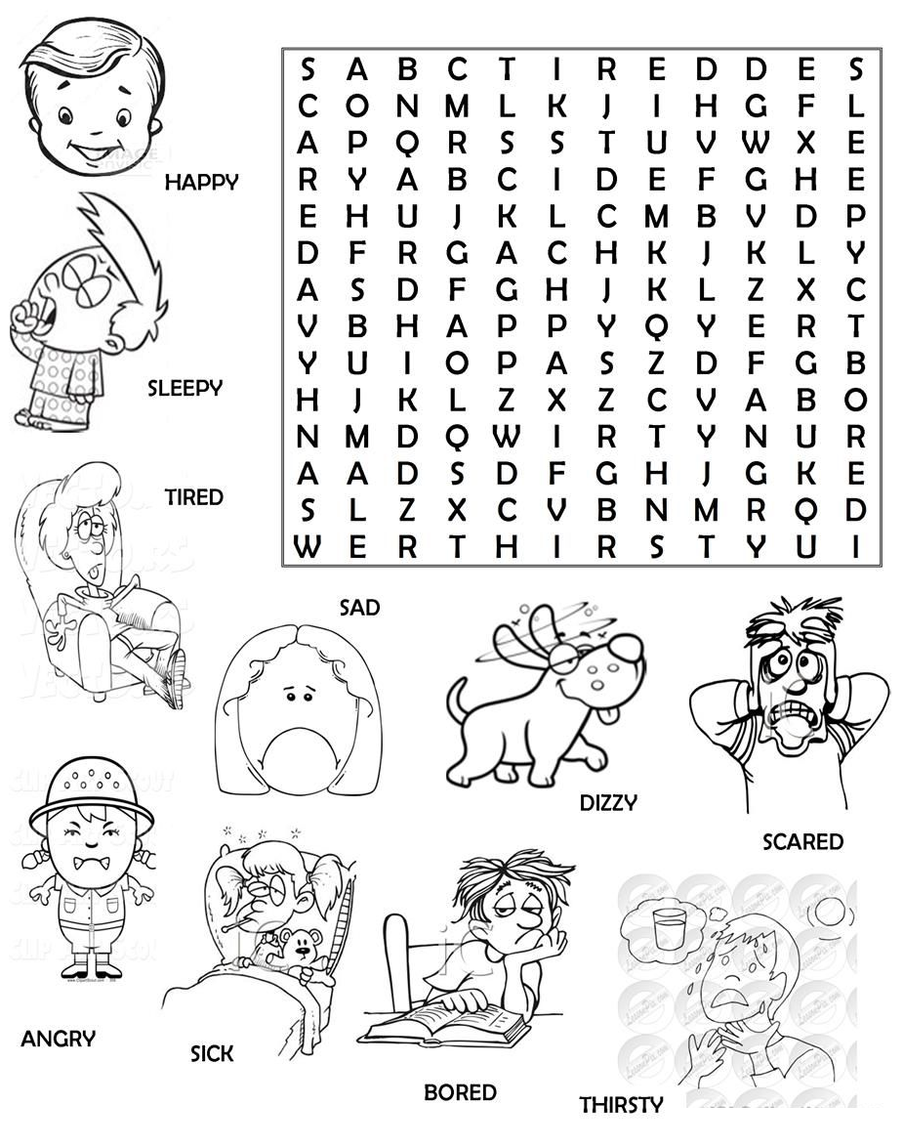
- Search the words and color all the page (Procure as palavras e pinte os desenhos de toda a página):

VOCABULÁRIO
HAPPY – FELIZ/ SLEEPY – SONOLENTO/ TIRED – CANSADO/ SAD – TRISTE / BORED – CHATEADO/ DIZZY – TONTO/ SCARED – ASSUSTADO/ ANGRY – IRRITADO/ SICK – DOENTE/ THIRSTY - SEDENTO

